تظهر هذه الشاشة عند اختيار البيانات الوظيفية من قائمة الإستعلامات كما في الشكل (1-3)..

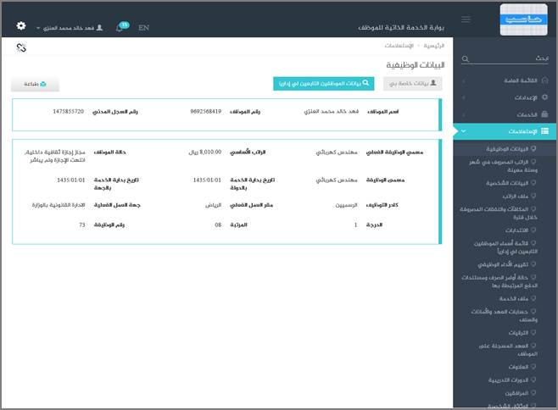

الشكل (1-3) يمثل شاشة البيانات الوظيفية.

يتم من خلال هذه الشاشة تمكين المستخدم فيما يخص الاطلاع على البيانات الوظيفية للموظف (المستخدم الحالى)و التي تشمل على مايلي (رقم الموظف ورقم سجله المدني وحالة الموظف واسمه وكادر التوظيف وتاريخ بداية خدمة الموظف بالدولة وتاريخ بداية خدمة الموظف بالجهة وراتب الموظف ومرتبته ومعلومات الوظيفة المعين عليها هذا الموظف)، كما يمكن للمستخدم الاستعلام عن معلومات الموظفين التابعين له إدارياً وذلك من خلال الضغط على رابط "الموظفين التابعين لي إدارياً" حيث تظهر قائمة بالموظفين التابعين لهذا المستخدم فيتم اختيار أي موظف من هذه القائمة حيث يعرض النظام المعلومات الوظيفية لهذا الموظف ؛ ويمكن للمستخدم الرجوع الى البيانات الوظيفية الخاصة به وذلك بالضغط على رابط "بيانات خاصة بي"، كذلك يمكن للمستخدم طباعة بياناته الوظيفية أو بيانات أحد الموظفين التابعين له إداريا وذلك بالضغط على زر "طباعة" حيث يعرض النظام كشف البيانات الوظيفية كما في الشكل (1-1-3).

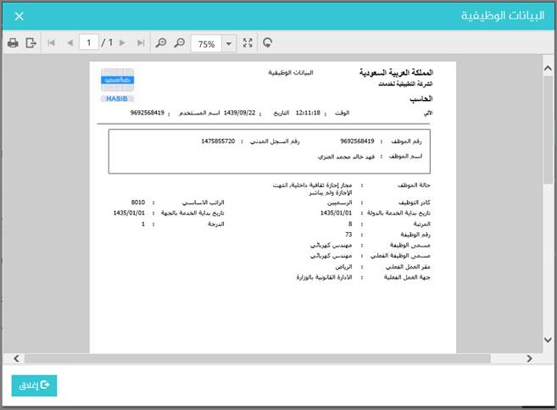

الشكل (1-1-3) يمثل كشف البيانات الوظيفية.